ДК Загорье приглашает всех желающих на семейное мероприятие "Наши Защитники"
29.01.2016
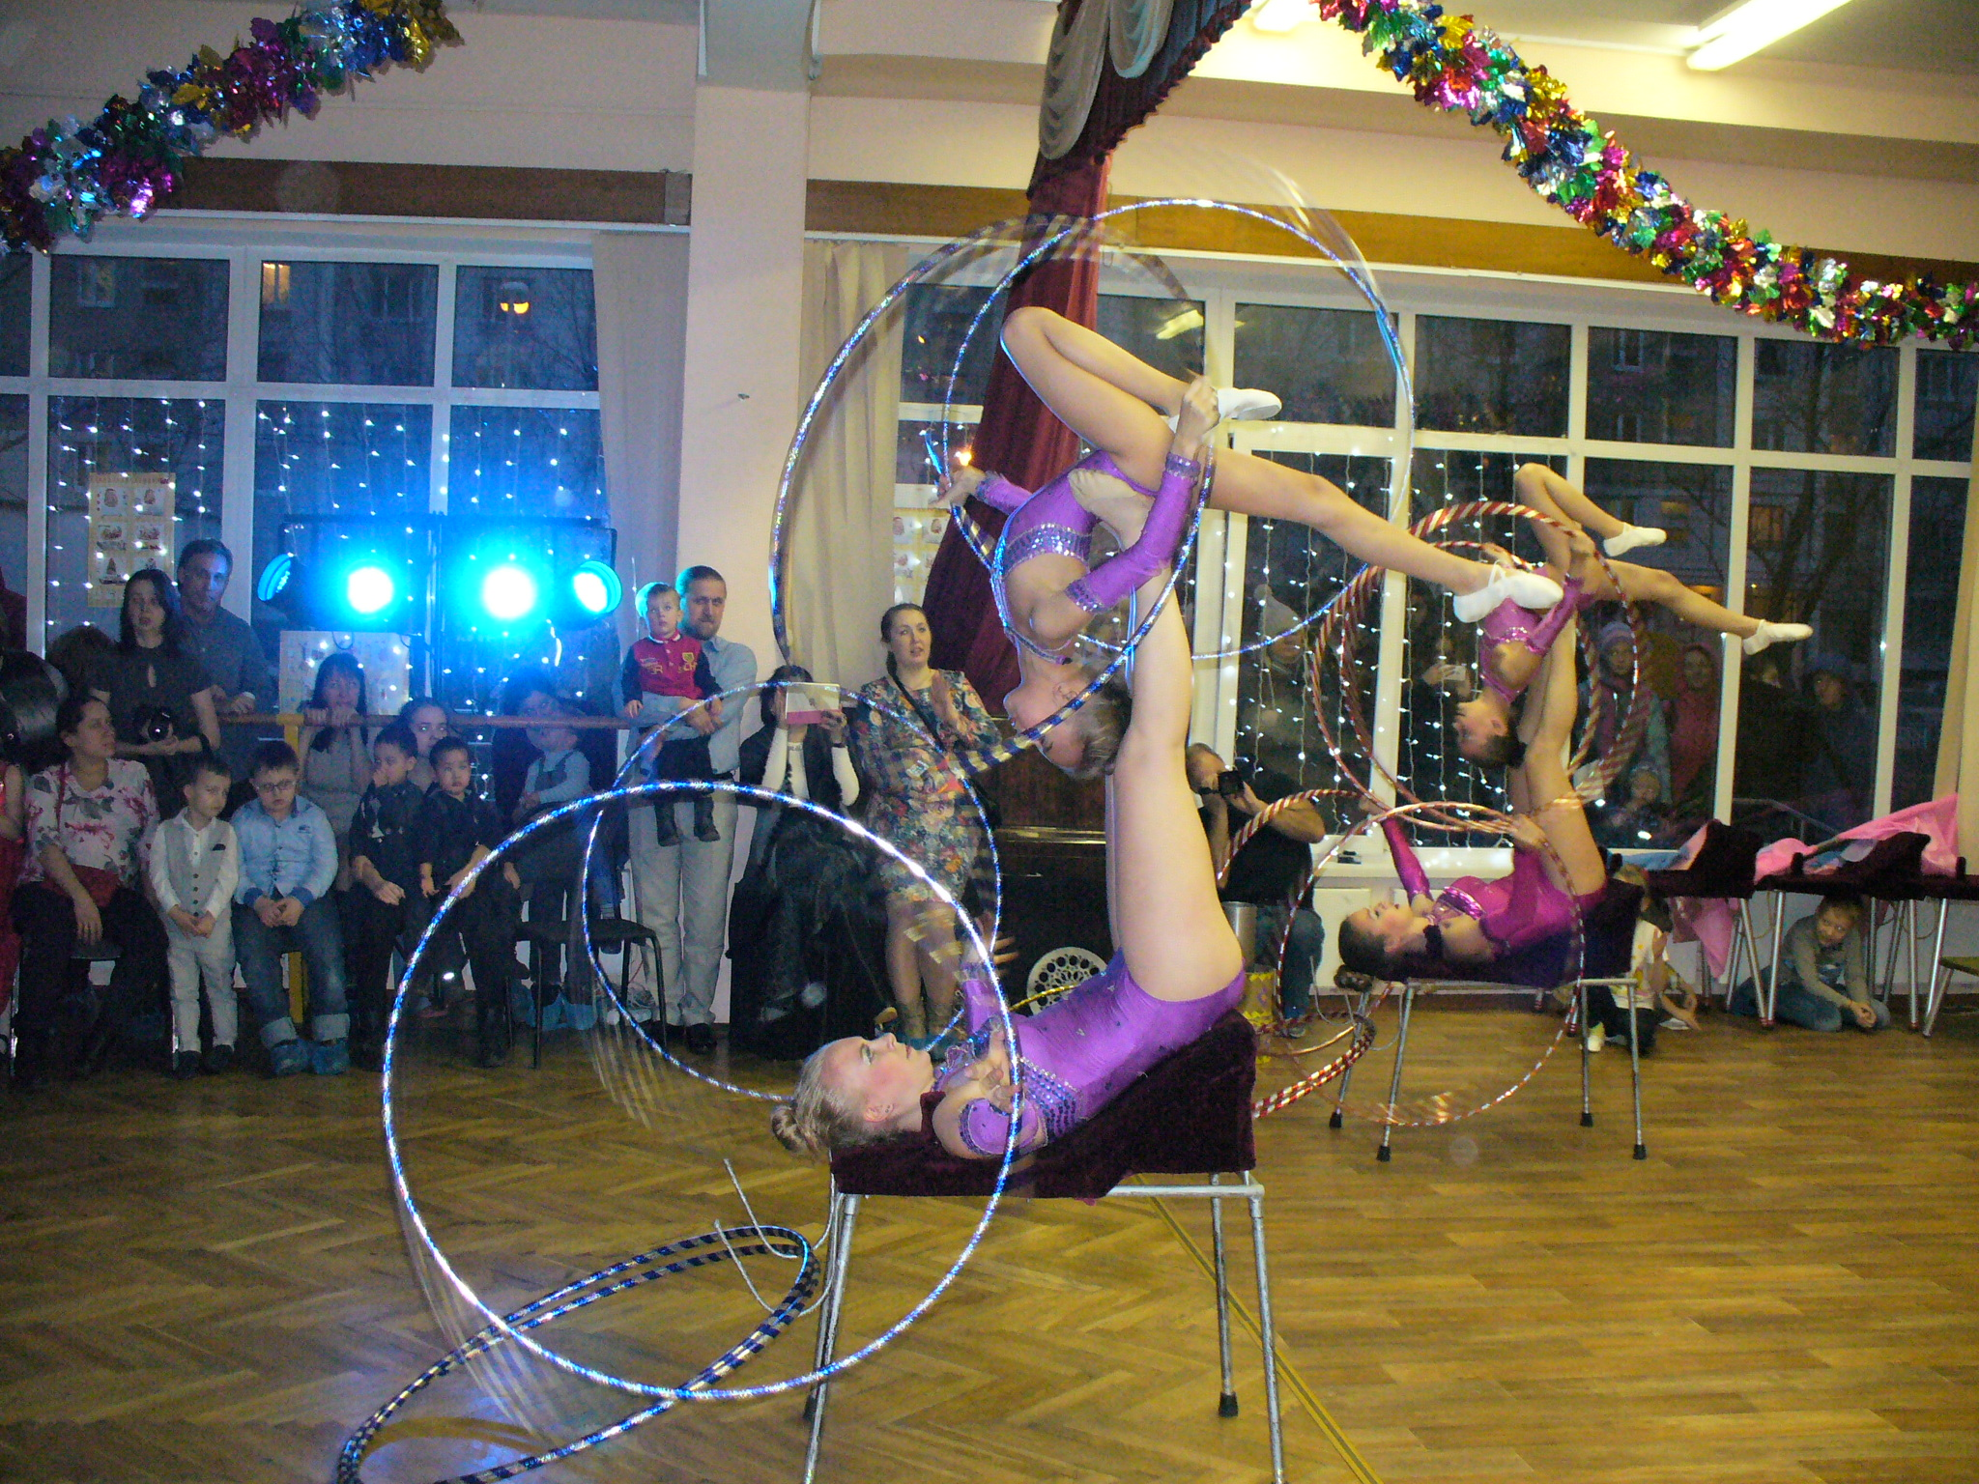
ДК Загорье приглашает всех желающих на семейное мероприятие "Наши Защитники", посвященное дню защитника отечества.
Вас ждут конкурсы, викторины, мастер классы, беседа с психологами и педагогами наших студий и кружков, а так же увлекательный конкурс по лего-конструированию, и то что ребенок собирает из конструктора берет с собой в подарок. Выступление творческих коллективов.
Ждем вас 21 февраля с 15:00 до 18:00 вход свободный по адресу ул. Кантемировская дом 4 корпус 2.
Телефон для справок: 8-499- 323-34-81

Особенно ждем принять участие в семейном мероприятии пап, дедушек, а так же всех желающих с детьми.

Адрес страницы: http://moskvoreche-saburovo.mos.ru/organization-of-recreational-social-and-educational-sports-and-recreational-and-sports-work-with-the/detail/2475889.html
Управа района Москворечье-Сабурово города Москвы

